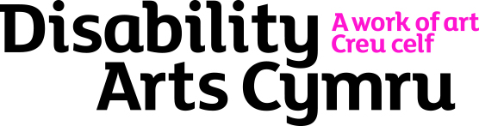
Celfyddydau Anabledd Cymru
Ffurflen Monitro Cyfle Cyfartal
Mae Celfyddydau Anabledd Cymru wedi ymrwymo i sicrhau cyfle cyfartal a cheisio hyrwyddo amrywiaeth. Fel rhan o’r ymrwymiad hwn rydym yn monitro pob cais am swydd er mwyn sicrhau ein bod yn denu ac yn dethol ymgeiswyr o bob adran o’r gymuned. Dyna pam yr hoffem i chi lenwi’r ffurflen hon. Mae’r wybodaeth a gesglir yn ein helpu i werthuso pa mor effeithiol ydym fel cyflogwr cyfle cyfartal a dim ond at y diben hwnnw y defnyddir yr wybodaeth.
Datgysylltir y ffurflen hon a chaiff ei chadw ar wahân i’ch cais am swydd, a bydd yn ddienw. Ni fydd y panel recriwtio yn ei gweld ar unrhyw adeg o’r broses o dynnu rhestr fer a recriwtio, ac NID yw’r ffurflen yn rhan o’r broses ddethol.
Os ydych yn teimlo eich bod am ateb yr holl gwestiynau, gwnewch hynny, ond nid oes yn rhaid i chi. Ticiwch fel y bo’n briodol ac yn ôl yr hyn yr ydych yn fodlon ei ateb.

Beth yw eich rhywedd?
Ydych chi’n ystyried eich bod yn berson anabl? | Ydw Nac ydw
Beth yw eich oedran? | 16-21 22-35 36-45 46-55 56+
Sut byddech chi’n disgrifio eich cenedligrwydd? | Arall (disgrifiwch os gwelwch yn dda)
Sut byddech chi’n disgrifio eich tarddiad ethnig? | A. Gwyn / Cymysg  Arall (disgrifiwch os gwelwch yn dda)  B. Asiaidd / Asiaidd Brydeinig  Arall (disgrifiwch os gwelwch yn dda)  C. Du / Du Prydeinig  Arall (disgrifiwch os gwelwch yn dda)  Ch. Tsieineaidd neu Grŵp Ethnig arall  Arall (disgrifiwch os gwelwch yn dda)  D. Nid wyf am ddatgan fy ngrŵp ethnig
A oes unrhyw ffyrdd eraill y byddech yn disgrifio eich hun nad ydynt ar y ffurflen hon?
Ydych chi’n arddel eich bod yn
Diolch i chi am lenwi’r ffurflen hon. A fyddech cystal â’i chynnwys gyda’ch ffurflen gais.

